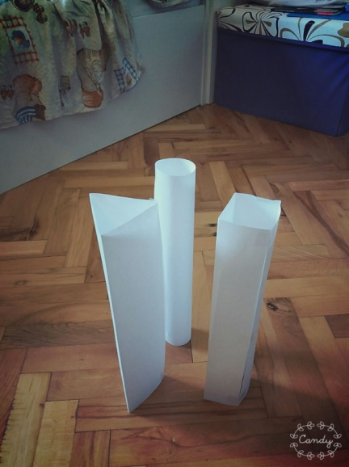
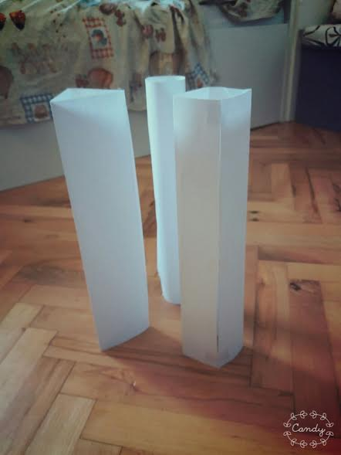
- a) Da, oblik stupa utječe na njegovu nosivost što smo dokazale pokusima u kojima smo papiriće, selotejp, mobitel, knjige, knjige, kalkulator, kremu za ruke, škare i ravnalo kao teret stavljali na stupove da vidimo stup kojeg tlocrta može najviše podnijeti.
STUPOVI KOJE SMO IZRADILE

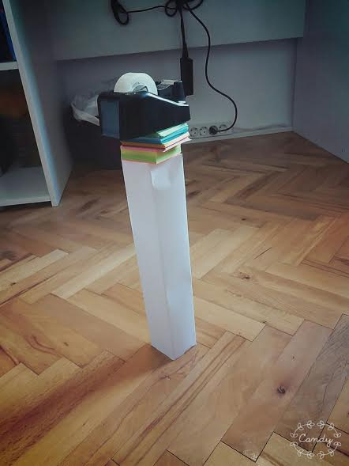
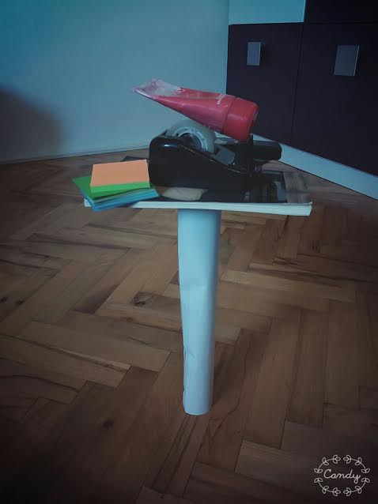
b)Najviše tereta može nositi stup kružnog tlocrta koji je izdržao knjigu, selotejp, papiriće, kalkulator te kremu za ruke. Stup kvadratnog tlocrta je izdržao selotejp i papiriće, a najmanje tereta je izdržao stup trokutastog tlocrta koji je izdržao samo papiriće te je popustio nakon što smo probale staviti selotejp na njega.
NOSIVOSTI STUPOVA KVADRATNOG (LIJEVO) I KRUŽNOG(DESNO) TLOCRTA

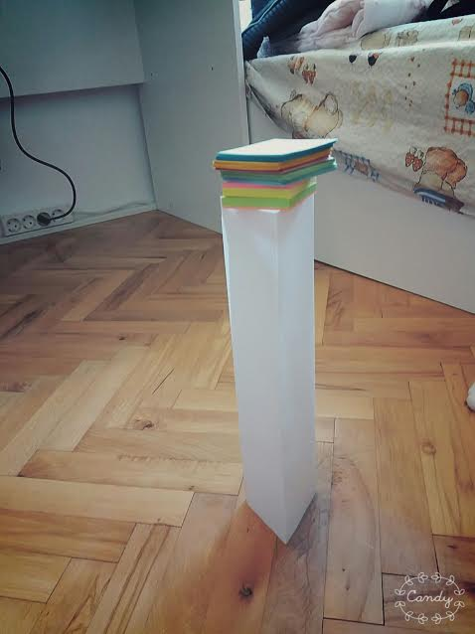
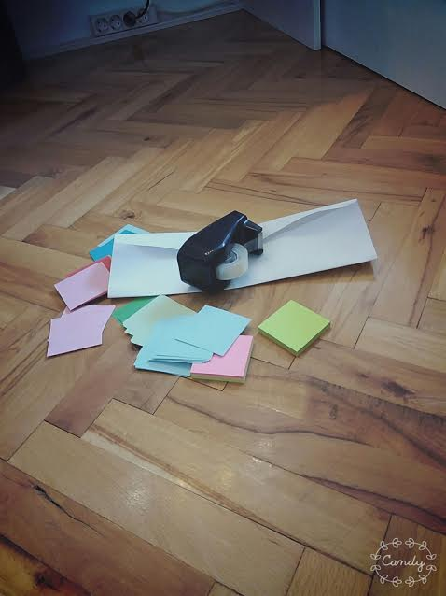

NOSIVOST I PAD STUPA TROKUTASTOG TLOCRTA

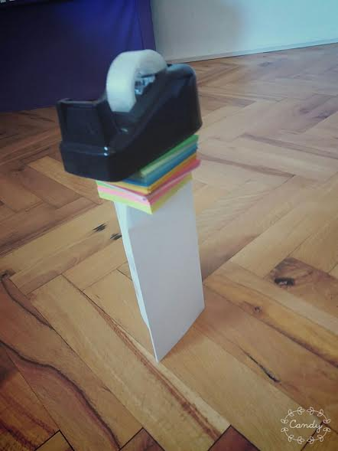
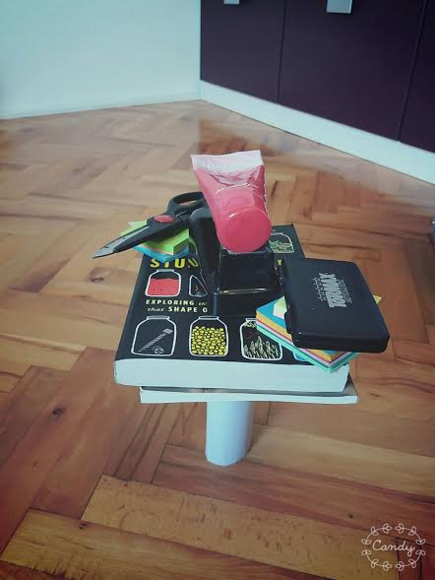
c)Da, visina i usmjerenje papira prije savijanja utječu na nosivost stupova što smo dokazale usporedbom nosivosti stupova postavljanjem tereta na oblike prije te nakon što smo ih prerezale na pola. Najveću nosivost je ponovo imao stup kružnog tlocrta koji je izdržao dvije knjige, selotejp, kalkulator, papiriće, škare, kremu za ruke te je popustio kada smo na njega stavile ravnalo . Stup kvadratnog tlocrta je izdržao knjigu, mobitel, selotejp i papiriće te je popustio nakon što na njega stavile kalkulator, a trokut je ovaj put izdržao papiriće i selotejp ali ponovo najmanje.
NOSIVOST STUPA TROKUTASTOG TLOCRTA

OG TLOCRTA
STUP TROKUTASTOG TLOCRTA S PAPIRIĆIMA I SELOTEJPOM
NOSIVOST STUPA KRUŽNOG TLOCRTA TE NJEGOV PAD
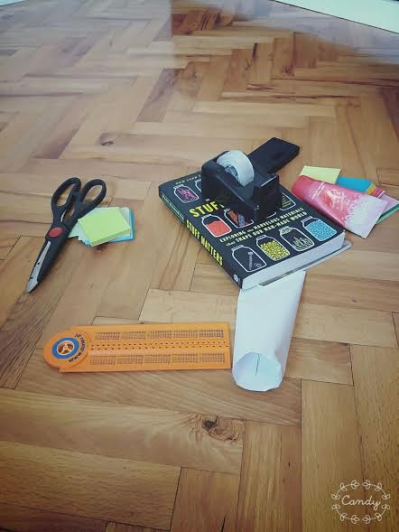

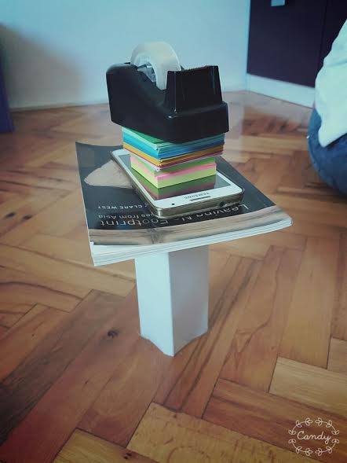
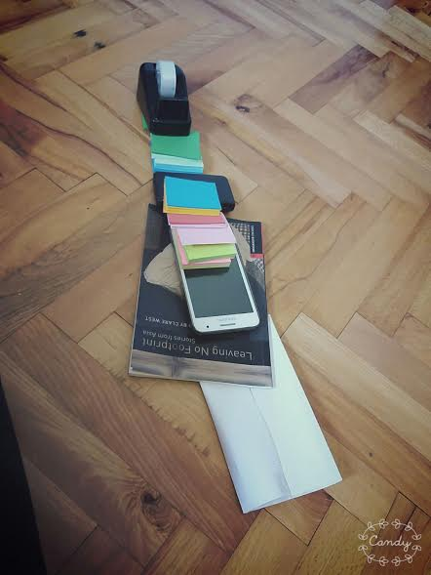
NOSIVOST I PAD STUPA KVADRATNOG TLOCRTA

d)Da, rezultati se slažu s našim predviđanjima jer smo predvidjele da će najveću nosivost imati stup kružnog tlocrta pošto su svi stupovi koje viđamo u okruženju kružnog tlocrta.

e)Dimenzije papira koje smo koristili bile su: trokutasti tlocrt = 21cmx29.7cm
kvadratni tlocrt=18.4cmx29.7cm
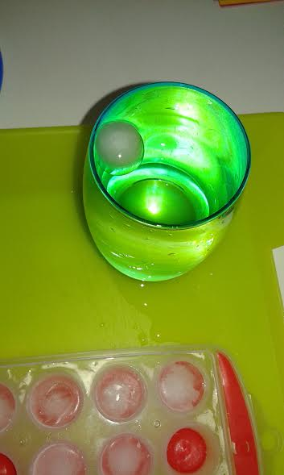
kružni tlocrt= 13.4cmx29.7cm

- a) Neće se proliti ništa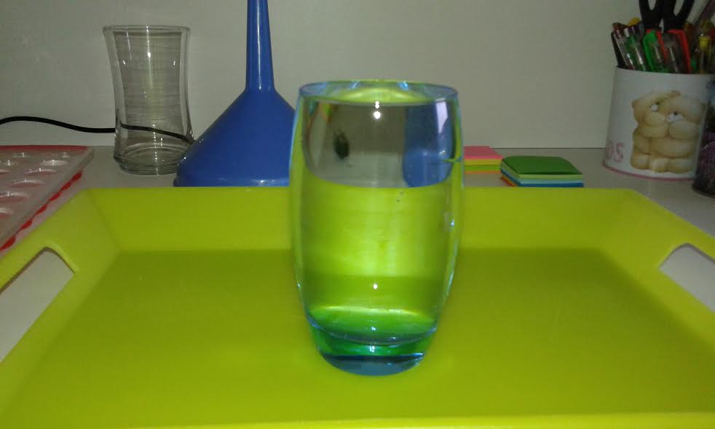.
ČAŠA SA KOCKOM LEDA PRIJE NEGO ŠTO SE OTPILA (DESNO) TE NAKON ŠTO SE OTOPILA (LIJEVO)

b) Količina prelivene vode ovisi o obujmu ali ne i obliku leda ( što smo zaključile na primjeru sante leda)
c) Ništa se ne mijenja zato što je led prelagan te ne bi utjecao na količinu vode , a što je najvažnije nemoguće je postaviti led na dno čaše zato što ima manju gustoću od vode pa uvijek ispluta na površinu.

- a) Duljina dužine AB iznosi 26 cm
Y- polovište dužine AM WQ=1/2MP AY+ZB=6cm
W- polovište dužine MN MP=14cm AB=MP+AY+ZB
Q-polovište dužine NP YZ-MP=AY+ZB AB=20cm+6cm
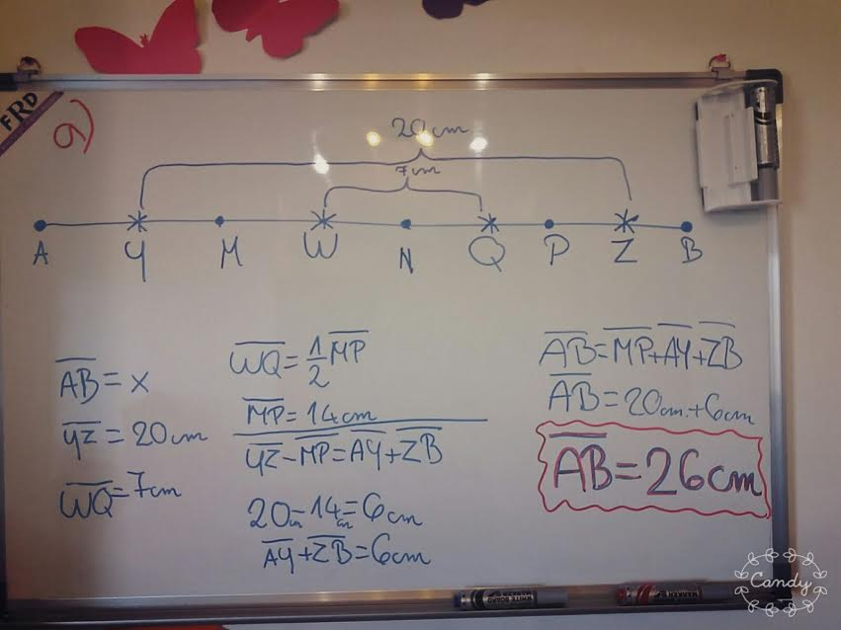
Z-polovište dužine PB 20cm-14cm=6cm AB=26cm

[Unesite citat iz dokumenta ili sažetak dijela koji vas zanima. Okvir teksta možete staviti bilo gdje u dokumentu. Za promjenu formatiranja tekstnog okvira u kojem se nalazi istaknuti citat koristite karticu Alati tekstnog okvira.]
[Unesite citat iz dokumenta ili sažetak dijela koji vas zanima. Okvir teksta možete staviti bilo gdje u dokumentu. Za promjenu formatiranja tekstnog okvira u kojem se nalazi istaknuti citat koristite karticu Alati tekstnog okvira.]
PRIKAZ NAŠEG IZRAČUNA NA PLOČI

b) Ne, ne možemo.
PRIKAZ NAŠEG IZRAČUNA NA PLOČI
c) Duljina dužinE

b) Ne, ne možemo.
c)AB je tada 13cm što smo dokazale prelamajući prvobitnu duljinu dužine AB na pola te smo dobili 13, a pošto je riječ o jednakostraničnom trokutu doznajemo da je duljina stranice AN 13cm, duljina stranice NB 13cm te duljina stranice AB 13 cm.
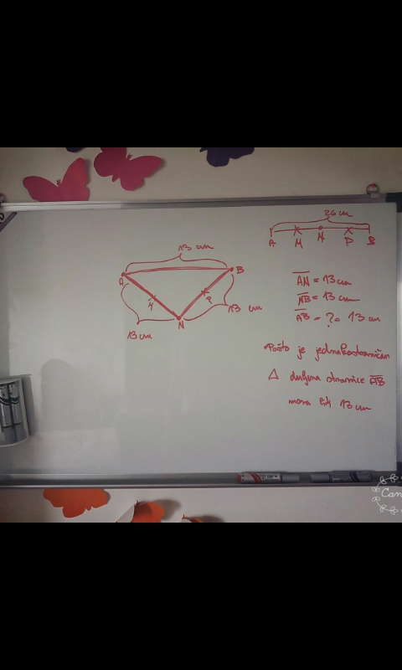
PRIKAZ NAŠEG IZRAČUNA NA PLOČI

